## 七、实验报告模板

### 《数据库系统原理》实验报告

**实验题目：视图管理**

**姓名：** 金朋生 **实验日期： 2019 年 12 月 12日**

**实验内容及完成情况：**（可续页）

**实验内容**

1. 建立亚洲国家的视图asia_country，并要求进行修改和插入操作时仍需保证该视图只有亚洲国家，视图的属性名为Code，Name，Continent，Population，GNP, GovernmentForm.

实验如图：

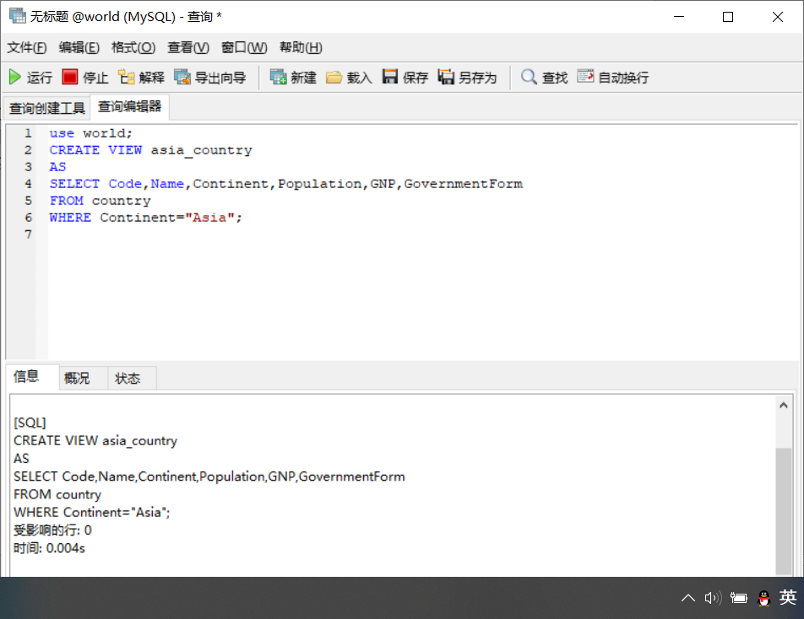

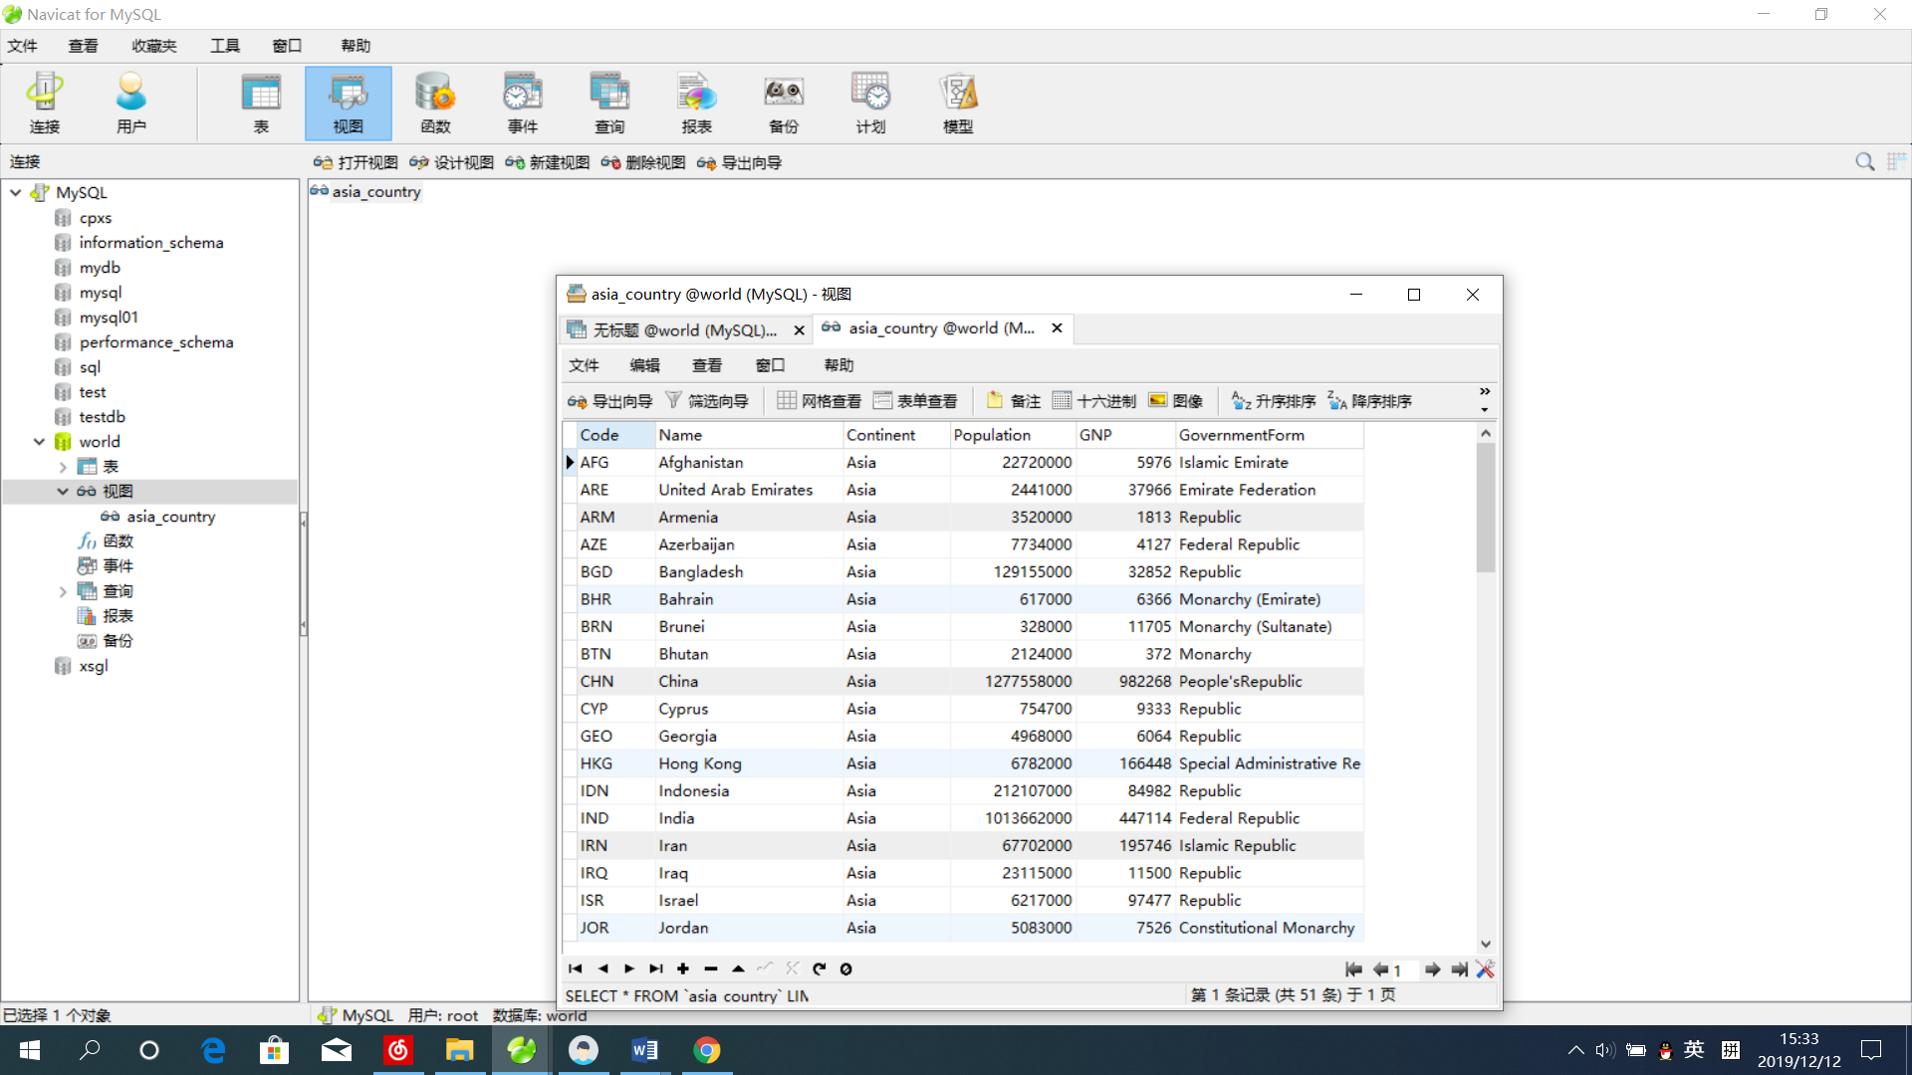

2、建立国家简称（country.Code）、城市名(city.Name)、语言名(countrylanguage.Language)的视图cc_language。本视图由三个基本表的连接操作导出，其SQL语句如下：

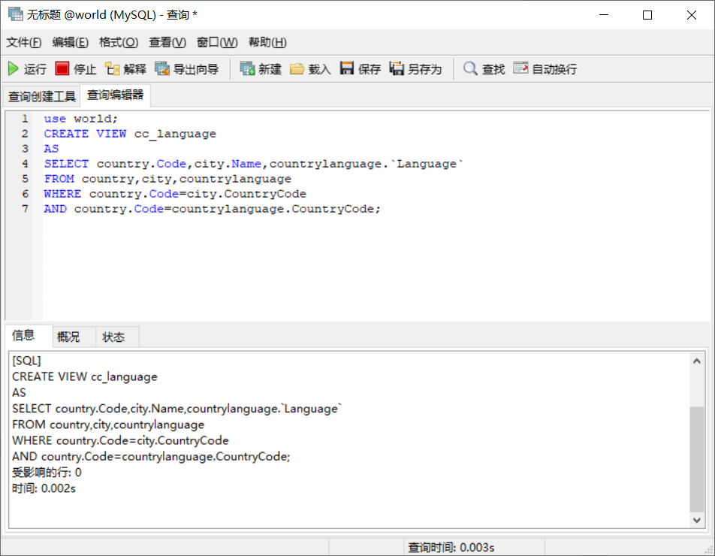

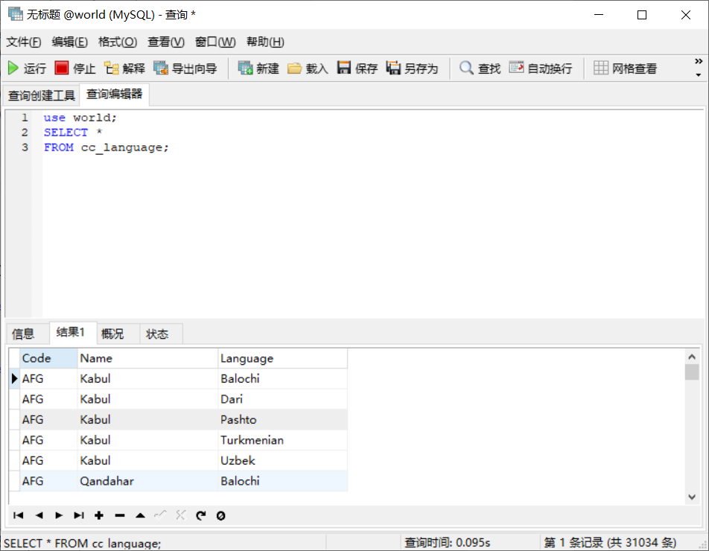

3、定义一个反映国家独立年份的视图c_indepyear。

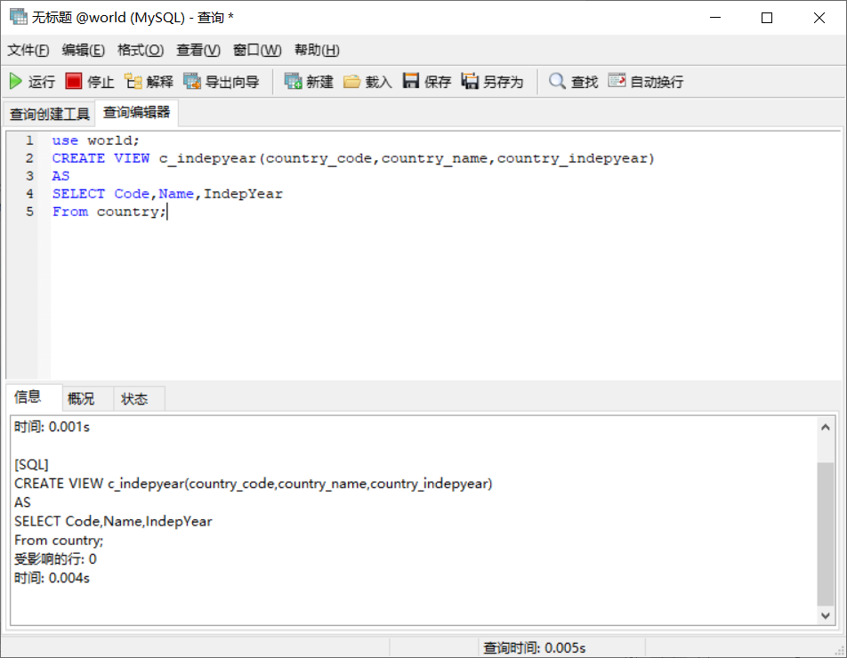

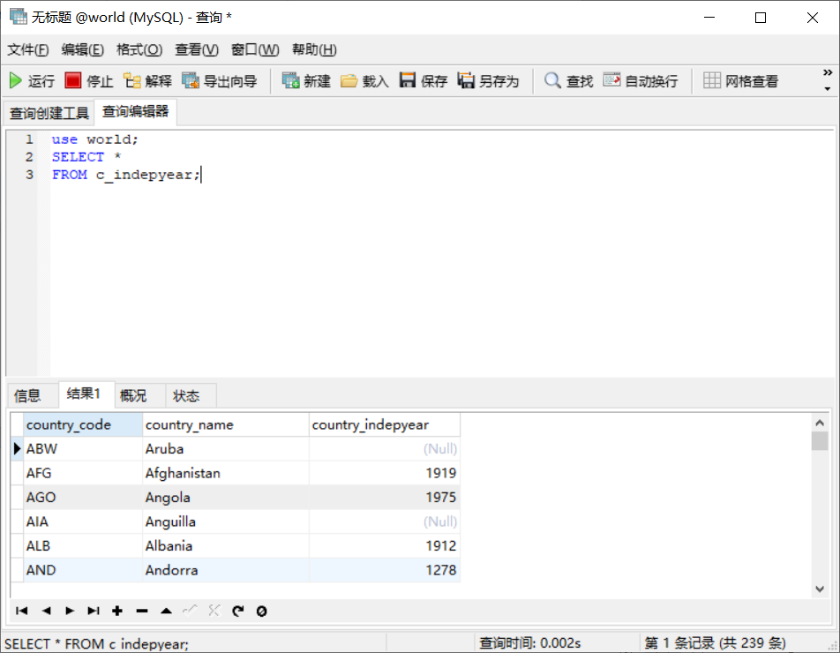

4、删除视图c_indepyear。

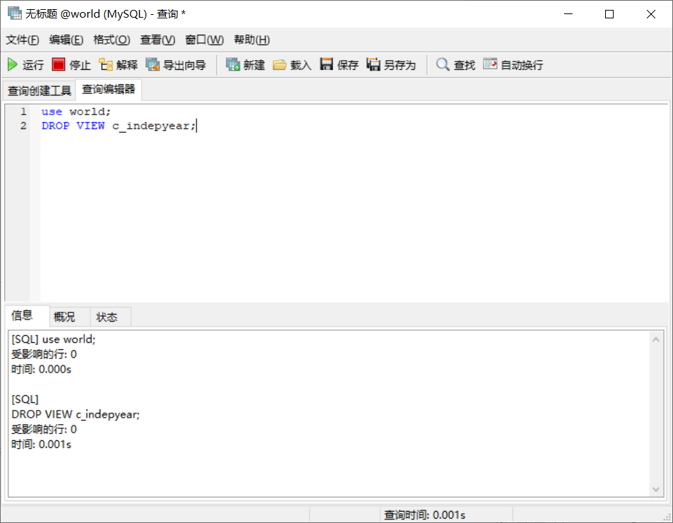

很显然，视图c_indepyear已经消失

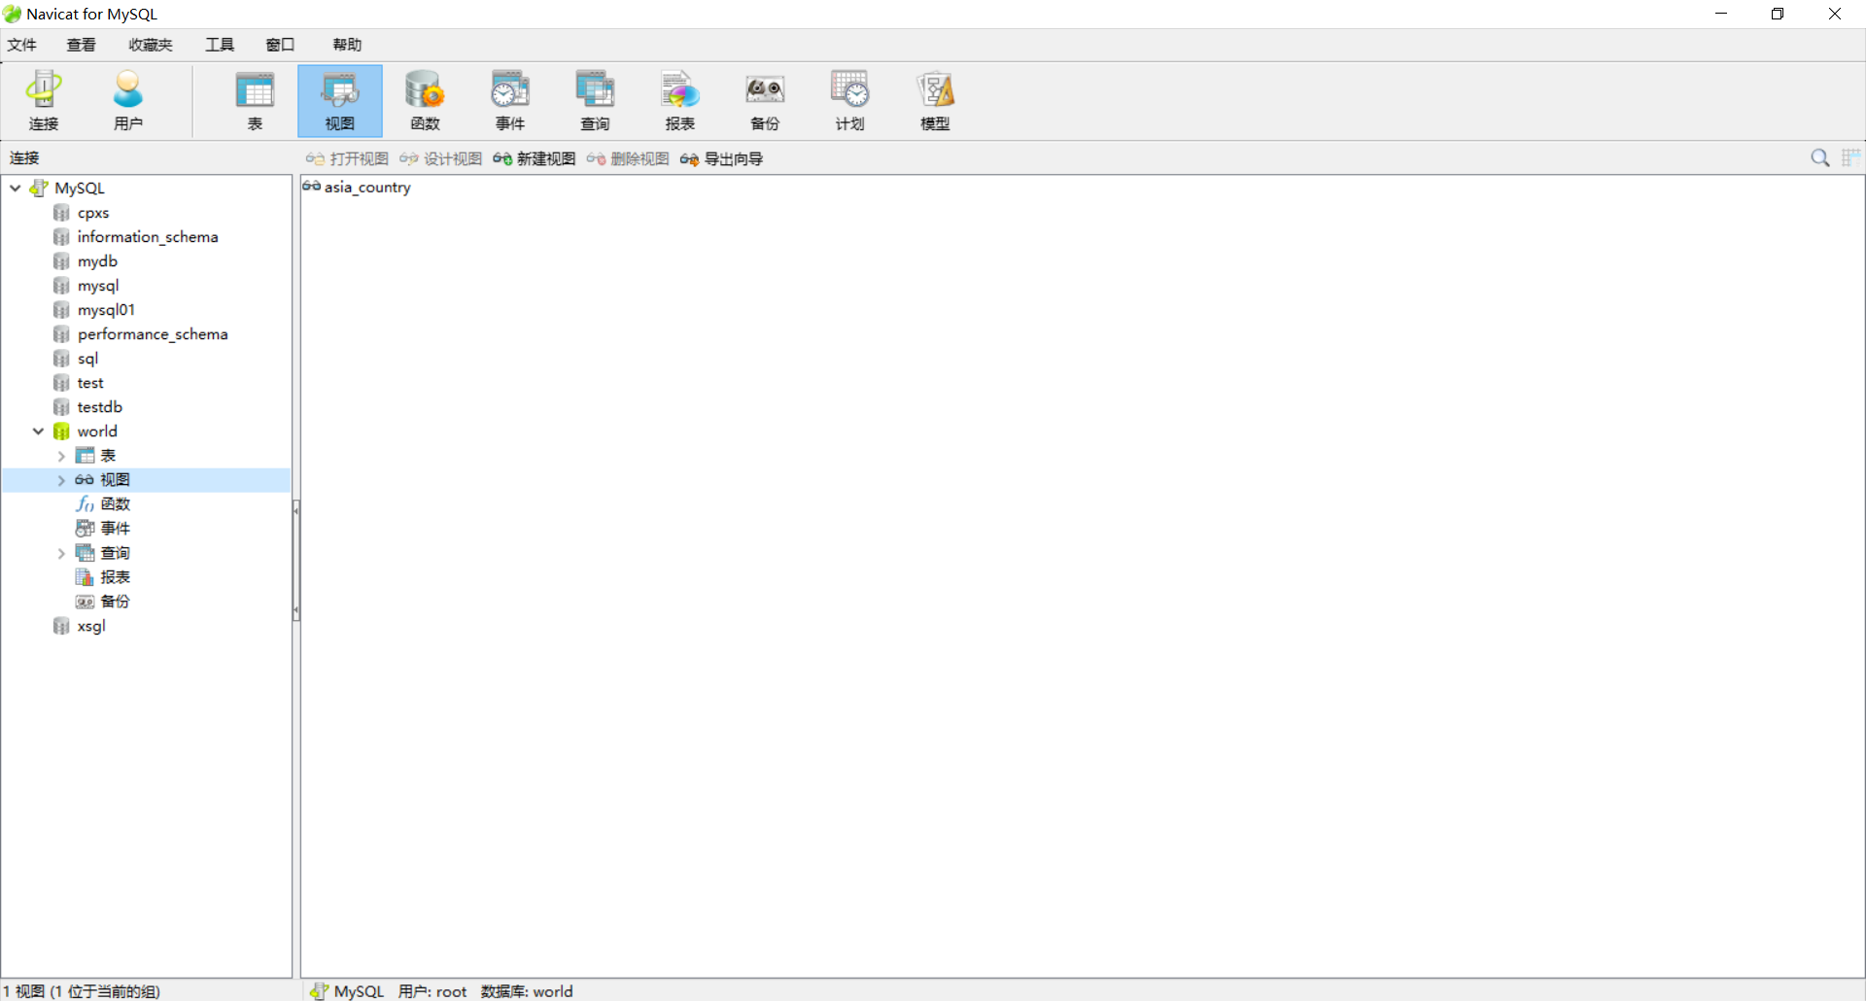

5、在亚洲国家视图asia_country中找出国民生产总值GNP大于50000的国家名称和GNP。

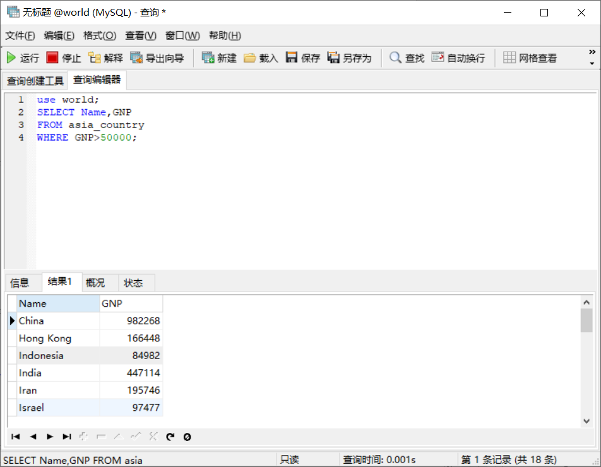

6、在asia_country视图中人口多于一千万的国家名称、政体。

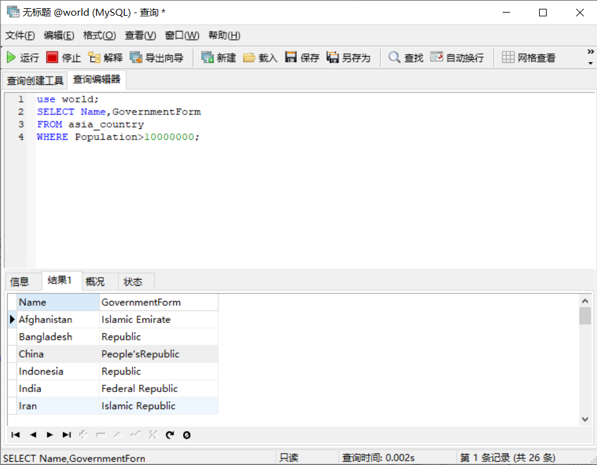

7、将亚洲国家视图asia_country中Code为“AFG”的政体改为“Republic”。

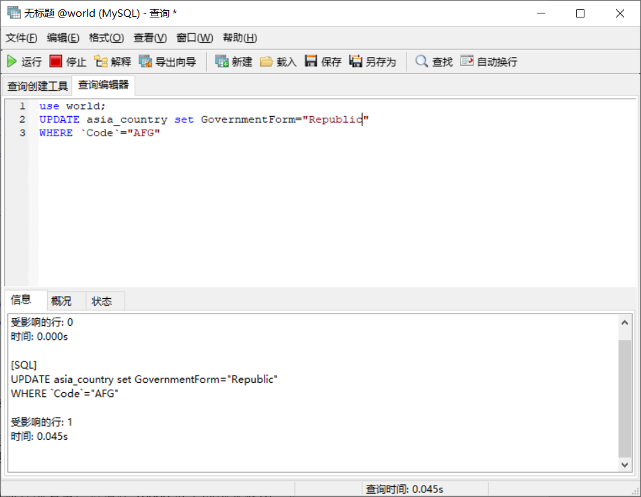

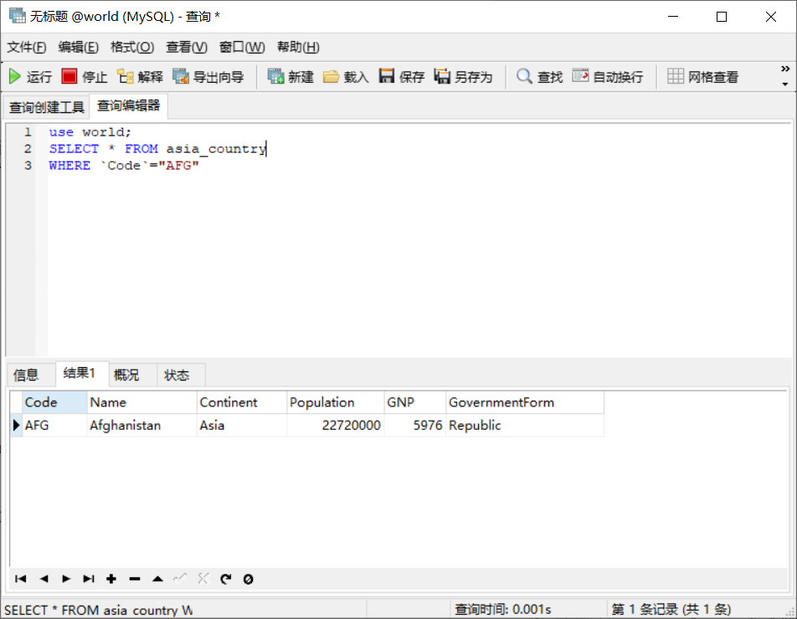

8、向亚洲国家视图asia_countr中插入一个新的国家记录，其中Code为“DMC”、Name为“Demacia”，Cotinent为“Asia”，Population为“10000000”，GNP为“50000”，GovernmentForm为“Monarchy”

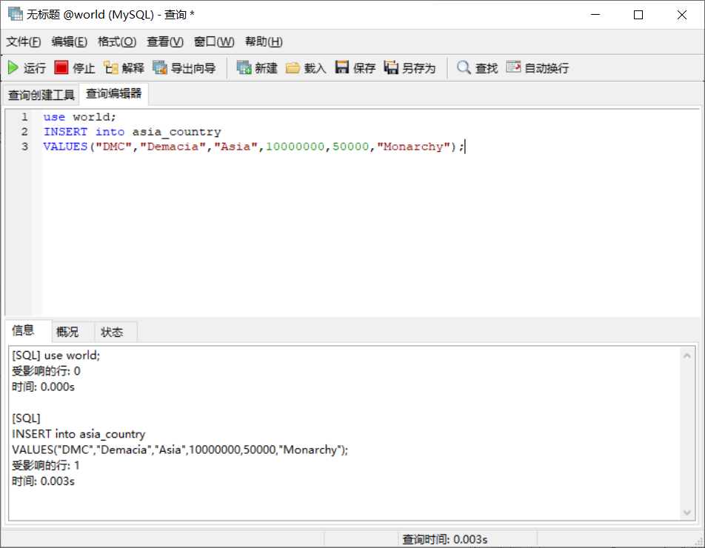

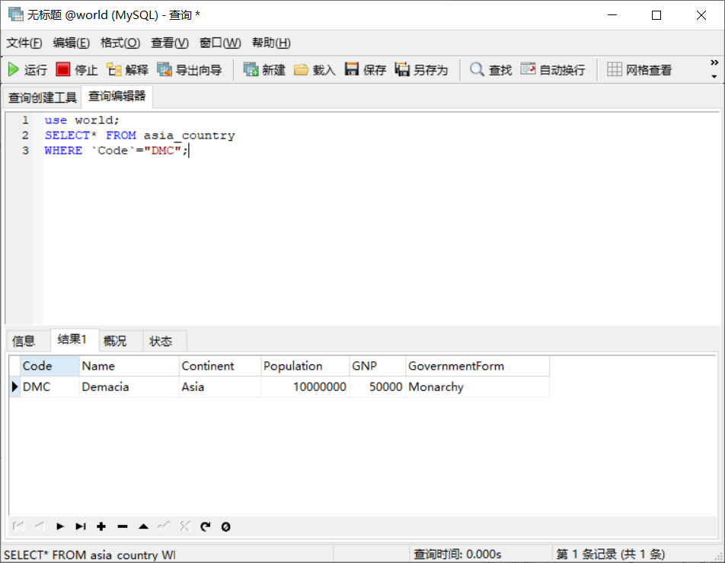

1、建立共和国政体的国家的视图。

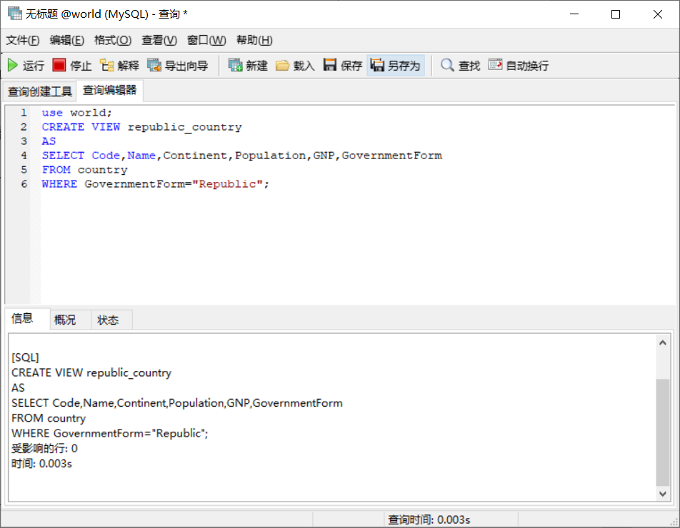

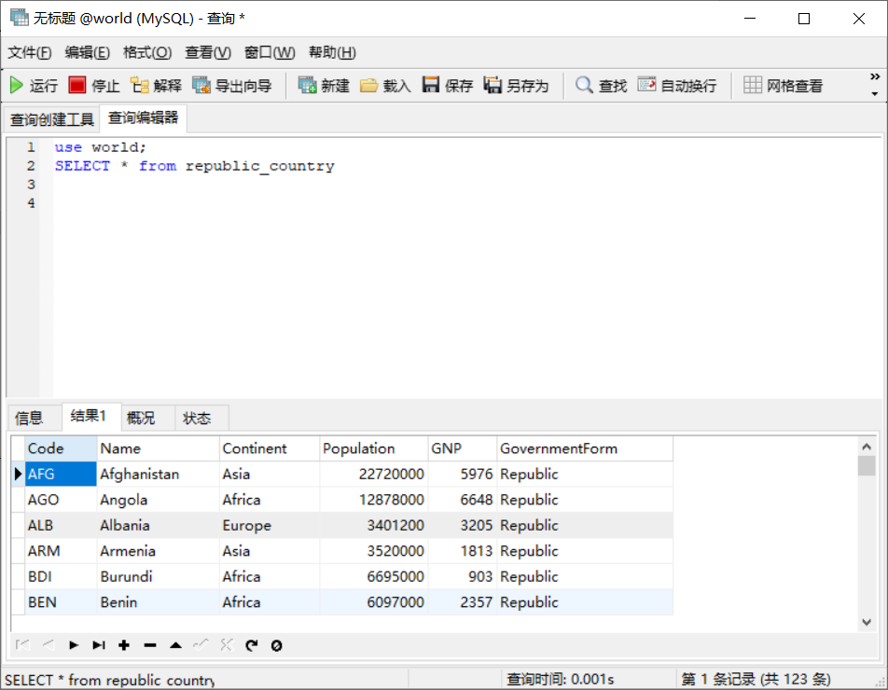

1. 建立君主立宪制（Constitutional Monarchy）国家的视图，并要求进行修改和插入操作时仍须保证该视图只有君主立宪制国家。

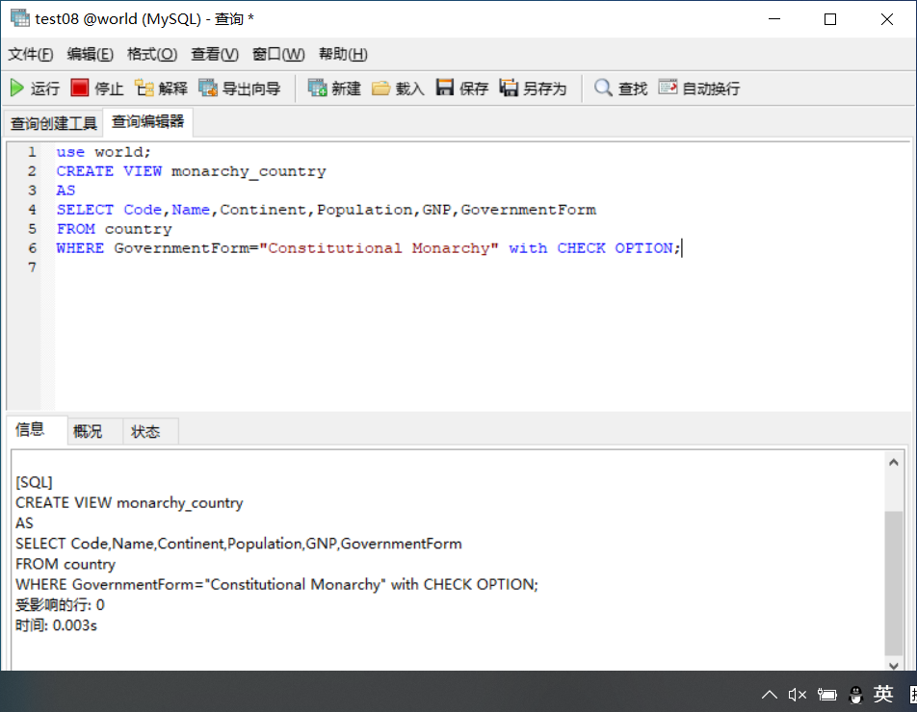

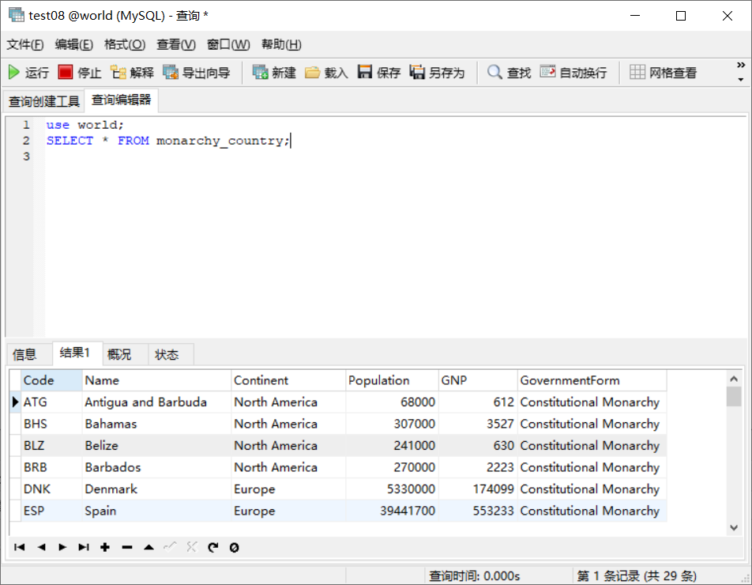

3、建立共和国政体且国名生产总值在10000以上的国家视图。

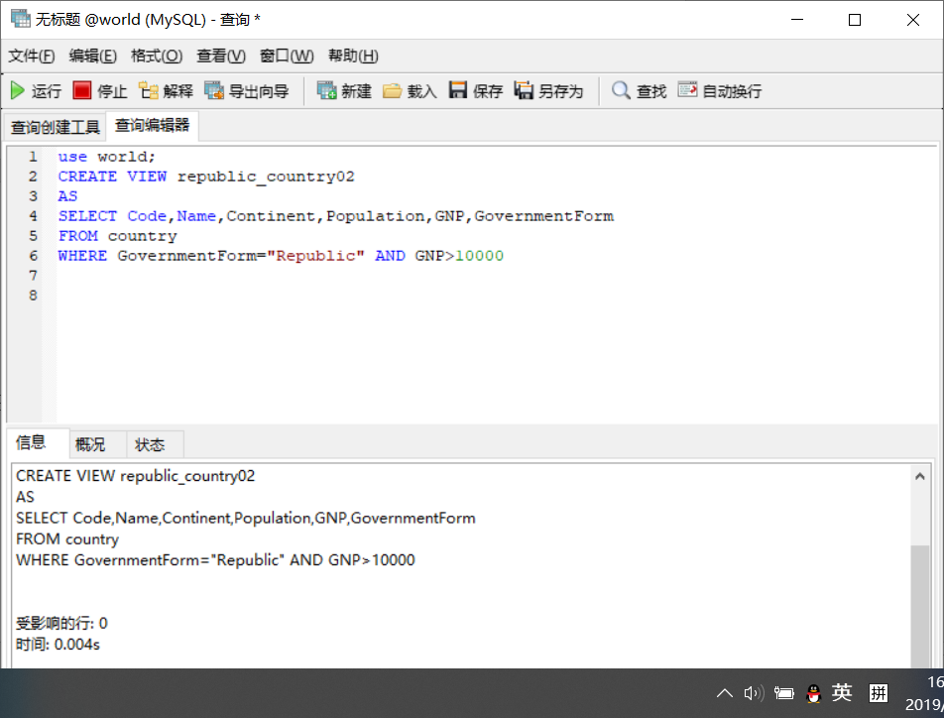

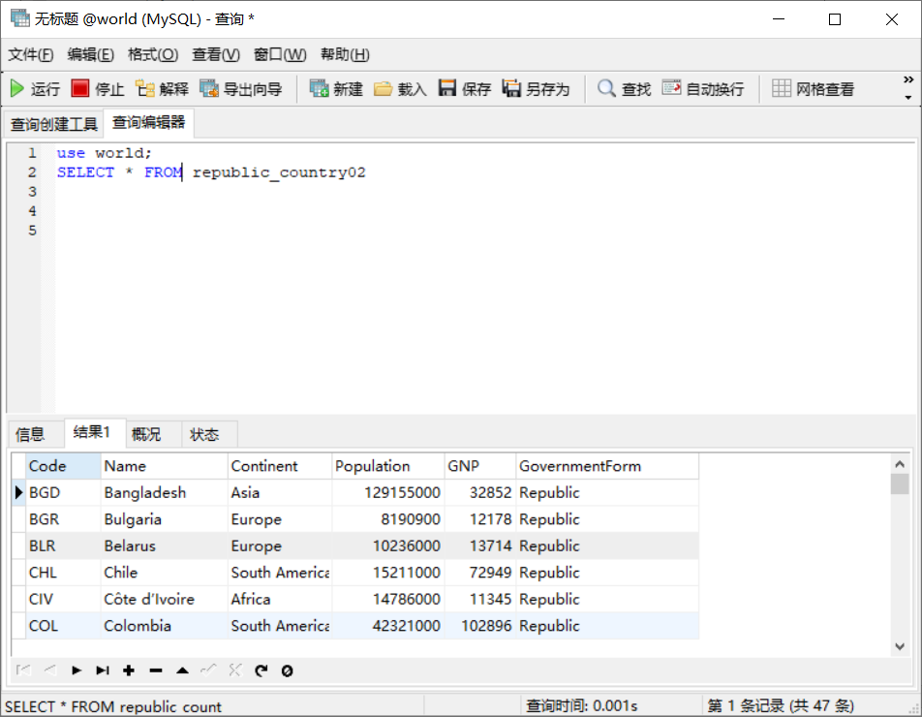

**出现的问题及解决方案：**

**教师评语及成绩**：